Utviklingsmelding
Oppvekst Lærdal 2021/2022

Innhald
Føreord 3
Elevar og undervisningspersonale 4
Lærartettleik 6
Elevundersøkinga 9
Mobbing på skulen (prosent) 12
Nasjonale prøver 5. steg 15
Nasjonale prøver ungdomssteg 19
Utviklingsarbeid 29
Fagfornyinga 29
Internkontrollrevisjon oppvekst 29
ViteMeir 31
SFO 31
ReKomp 31
Tett på born og unge i Lærdal 32
Presentasjon frå einingane 33
Lærdalsøyri barnehage 33
Lærdalsøyri skule 37
Borgund barnehage 39
Borgund skule 42

Føreord

Det er fastsett i opplæringslova og privatskolelova at skuleeigar pliktar
å utarbeide ein årleg rapport om tilstanden i opplæringa. Rapporten om tilstanden
(utviklingsmeldinga) i opplæringa skal ha med læringsresultat, utviklingsarbeid og læringsmiljø. Den årlege rapporten skal drøftast av kommunestyret (jamfør
opplæringslova § 13-3e). Dette er ein del av kommunen sitt system for å sikre at krava i opplæringslova og forskriftene til lova blir oppfylte, også å stille til disposisjon dei ressursane som er nødvendige for at krava skal kunne oppfyllast

I utviklingsmeldinga er det eigne avsnitt om ovannemnte tema. I tillegg er det med eigne avsnitt om utviklingsarbeid og om korleis koronapandemien påverka skule og barnehage også i 2021 med høgt sjukefråvær og ulike utfordringar. Til slutt i rapporten ligg det ein kort presentasjon der kvar av einingane under oppvekst i Lærdal presenterer sentrale fakta.

Grunnskulen fekk nytt læreplanverk august 2020, for barnehagen sin del kom det større endringar i barnehagelova gjeldande frå januar 2021 og skulefritidsordninga (SFO) fekk sin aller fyrste nasjonale rammeplan gjeldande frå august 2021. Det er fleire og fleire overlappande felt og moglegheiter til å sjå samanhengar mellom dei ulike tenestene.

Barnehagane og skulane har dyktige pedagogar/fagarbeidarar og andre ressurspersonar som bidreg til at det er framgang og retning i utviklingsarbeidet vårt. Takk til alle dei tilsette som kvar dag legg hjarte sitt i jobben sin og tilbyr eit godt opplæringsløp for born/elevar i Lærdal kommune.

Camilla Grøttebø
Rådgjevar kultur og oppvekst

Elevar og undervisningspersonale

Talet på elevar og lærarårsverk

Talet på elevar
Indikatoren opplyser om talet på elevar som er registrerte ved grunnskolar per 1. oktober det aktuelle skoleåret. Indikatoren omfattar barn og unge som etter opplæringslova § 2-1 har rett og plikt til grunnskoleopplæring, og som får denne opplæringa ved ein grunnskole.
Årsverk for undervisningspersonale
Indikatoren viser summen av årsverk for undervisningspersonalet. Summen inkluderer berekna årsverk til undervisning og berekna årsverk til anna enn undervisning. Årsverka er berekna ved å dividere årstimar på årsramma. Det er brukt 741 timar på barnesteget og 656 timar på ungdomssteget. I denne indikatoren høyrer følgjande delskår med: Årsverk til undervisning.
Del av årstimar gitt av personale med godkjend utdanning
Indikatoren viser kor stor del av årstimane som er gjennomførte av undervisningspersonale med godkjend utdanning i dei fag og trinn dei underviser i.
Lokale mål
Alle tilsette i grunnskulen i Lærdal skal ha godkjend utdanning for arbeidet dei skal utføra. For ungdomssteget er det eit formelt krav om 60 studiepoeng for å kunne undervisa i norsk, matematikk og engelsk jf. opplæringslova. For dei andre undervisningsfaga på 8.-10. trinn er kravet minst 30 studiepoeng. Valfaga er unnateke desse krava. På barnesteget er kravet i utgangspunktet at lærarar som skal undervisa i norsk, engelsk eller matematikk, har 30 studiepoeng i faget. Her er ikkje krava oppfylt slik ein skulle ynskja, og dette må Lærdal kommune satse vidare på dei neste åra.

Antal elevar i grunnskulen – Lærdal kommune
Skuleår | Antall elevar
2021-22 | 224
2020-21 | 230
2019-20 | 225
2018-19 | 236
2017-18 | 244
Lærdal kommune (EIGAR), Grunnskole, Antall elever, Kommunal, Begge kjønn, Alle trinn
Skuleeigar si vurdering
Elevtalet i Lærdal har i 2021/22 ein nedgang på fem elevar samanlikna med skuleåret før. Auken heng saman med at 1.klasse hadde færre elevar enn avgangsklassen. Prognosane syner oss at tala vil synke i framtida, men med gode oppvekstvilkår og vidare satsing på å vere den beste kommunen å bu i vil me kanskje sjå positive tal òg i framtida.

Samla tal årsverk for undervisningspersonale har gått noko opp. Dette
skuldast hovudsak justeringar i basisbemanninga hjå einskildskular og tidleg innsats. Lærarstillingane er i stor grad dekka med personale som har utdanning etter gjeldande krav og dispensasjonsreglar. I somme vikariat og i enkelttimar vert ikkje alltid krava oppfylt. Lokale mål i høve fagkompetanse og vidareutdanning er elles beskrive ovanfor.

Lærartettleik

Lærartettleik 1.-7. steget og 8.-10. steget
Indikatoren viser gjennomsnittleg lærartettleik på 1.- 7. steget ned på skulenivå. Lærartettleik er rekna ut med utgangspunkt i forholdet mellom elevtimar og lærartimar, og gir informasjon om storleiken på undervisningsgruppa. Indikatoren inkludera timar til spesialundervisning og til andre lærartimar som blir tildelte på grunnlag av individuelle elevrettar.
Lærartettleik i ordinær undervising
Lærartettleik i ordinær undervisning er ein indikasjon på tal på elevar per lærar i ordinær undervisning, der ressursar til spesialundervisning og undervisning i særskild språkopplæring ikkje vert medrekna. I andre samanhengar vert dette målet kalla gruppestorleik 2.
Lærartettleik ordinær undervisning | 1.-4. trinn | 5.-7. trinn | 8.-10. trinn
Lærdal | 10,9 | 12 | 14,3
Vestland | 13,2 | 15,6 | 17
Nasjonalt | 13,8 | 16,6 | 17,8
Normkravet | 15 | 20 | 20

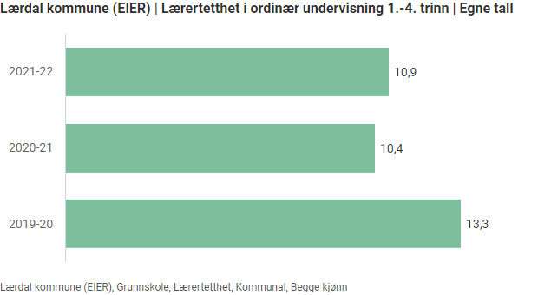

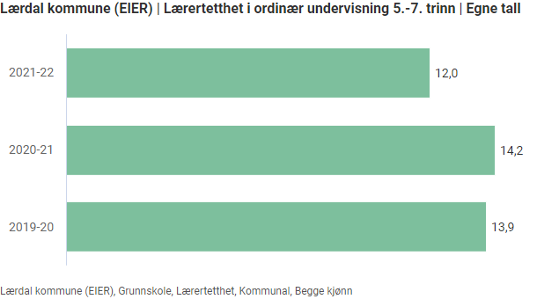

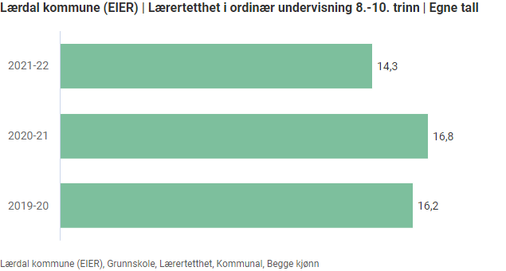

Skuleeigar si vurdering
Lærartettleik vert i GSI rekna ut etter den såkalla gruppestorleik 2. Gruppestorleik 2 vert
rekna ut på bakgrunn av samla tal elevtimar minus timetal for spesialundervisning og særskilt norsk. Målet på lærartettleik kan vera hefta med noko usikkerheit. Gruppestorleikene bør difor sjåast på som ein indikasjon og ikkje eit absolutt mål. Gjennom Utdanningsdirektoratet sin meir presise lærarkalkulator ved innlogging på GSI (Grunnskulens informasjonssystem) kan skuleeigar rekna litt meir nøyaktig på gruppestorleik 2. Lærartettleiken vert høgare enn minstekravet i ordinær undervisning. Dette skuldast for barnesteget sin del blant anna at Lærdal har ein desentralisert skulestruktur med eit mindre oppvekstsenter. Omfanget av delingstimar og styrkingstimar til tidleg innsats og intensiv opplæring for elevar på 1.-4.klasse spelar òg inn.

Frå kalenderåret 2020 er løyvinga frå staten til auka lærartettleik gjort om frå øyremerka
tilskot til del av rammetilskotet til kommunane. Desse midlane fekk einingane overført til sine rammer i budsjettprosessen 2020. Styrkingsmidlane har gjort til at skulane kan driva ei meir fleksibel og tettare oppfølging av elevane på 1.-4. trinn.

Endringa i opplæringslova inneberer mellom anna at skulane skal syta for at elevar på 1.-4. trinn som står i fare for å bli hengande etter i basisferdigheitene lesing, skriving eller
rekning, snøgt skal få eit tilbod om intensiv opplæring.

For ungdomssteget er det ein nedgang i lærartettleiken, men me ligg framleis litt over. Dette har fleire forklaringar, mellom anna omfang delingstimar, ekstra klassedeling/inndeling i mindre grupper på grunn av trong for tilrettelagt undervisning og omfang deling av grupper i valfag.

Elevundersøkinga

Alle elevar og lærlingar skal bli inkludert og oppleve meistring. Det er obligatorisk for skuleleiar å gjennomføre Elevundersøkinga for elevar på 7. og 10. steget og for Vg1. Ein del av spørsmåla i Elevundersøkinga er sett saman til indeksar. Resultata for alle spørsmåla i Elevundersøkinga blir viste i ein eigen rapportportal. I tilstandsrapporten er desse læringsmiljøindeksane obligatoriske:
- Støtte frå lærarane: Indeksen viser korleis elevane opplever emosjonell og fagleg støtte frå lærarane.
- Vurdering for læring: Indeksen kartlegg elevane si oppleving av dei fire prinsippa i vurdering for læring.
- Læringskultur: Indeksen viser om elevane opplever at skolearbeidet er viktig for klassen, og om det er rom for å gjere feil i læringsarbeidet.
- Meistring: Indeksen viser elevane si oppleving av meistring i samband med undervisning, lekser og arbeid på skolen.
- Elevdemokrati og medverknad: Indeksen viser elevane si oppleving av om det er mogleg å medverke i arbeidet med faga, og om dei får vere med og avgjere klassereglar og delta i elevrådsarbeid.
- Andel elevar som har blitt mobba (prosent): Se eiget diagram.
Skala: 1-5. Høg verdi vil seie positivt resultat. Unntak er andel mobbet som er i prosent.

Lokale mål
Det er eit overordna mål at skulane i Lærdal skal vera inkluderande skular med god trivsel, tilhøyrsle, høg fagleg kvalitet og gode resultat. Skulane i Lærdal skal vera fri for mobbing. Dette inneber at skulane og skuleeigar må arbeida systematisk med læringsmiljøet, motivasjon, elevmedverknad og vurdering for læring.

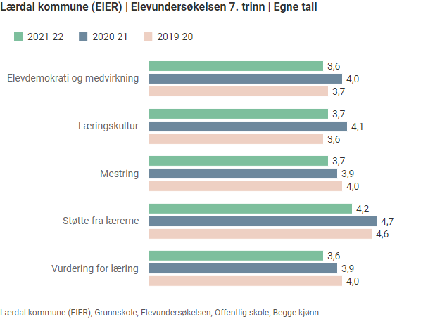
Årgang | Indikator | Lærdal kommune (EIER) | Vestland | Nasjonalt | KOSTRA-gruppe 05
2021-22 | Elevdemokrati og medvirkning | 3,6 | 3,7 | 3,7 | 3,7
2021-22 | Læringskultur | 3,7 | 3,9 | 3,9 | 3,9
2021-22 | Mestring | 3,7 | 3,9 | 4,0 | 3,9
2021-22 | Støtte fra lærerne | 4,2 | 4,3 | 4,3 | 4,4
2021-22 | Vurdering for læring | 3,6 | 3,7 | 3,8 | 3,8

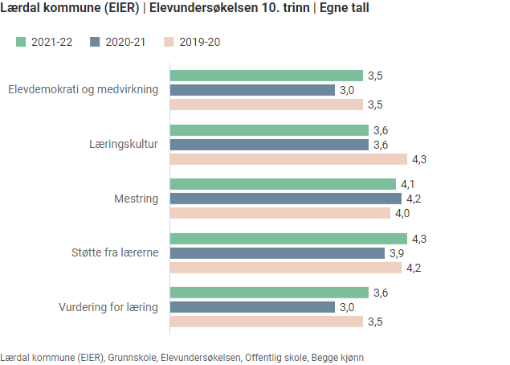
Lærdal kommune (EIER) | Elevundersøkelsen 10. trinn | Geografisk sammenligning
Årgang | Indikator | Lærdal kommune (EIER) | Vestland | Nasjonalt | KOSTRA-gruppe 05
2021-22 | Elevdemokrati og medvirkning | 3,5 | 3,3 | 3,4 | 3,4
2021-22 | Læringskultur | 3,6 | 3,7 | 3,8 | 3,9
2021-22 | Mestring | 4,1 | 3,9 | 3,9 | 3,9
2021-22 | Støtte fra lærerne | 4,3 | 4,0 | 4,0 | 4,0
2021-22 | Vurdering for læring | 3,6 | 3,2 | 3,3 | 3,3

Skuleeigar si vurdering
Nøkkeltala frå Elevundersøkinga for 10. trinn hausten 2021 syner at elevane i Lærdal ligg
over landssnittet på alle bortsett frå ein av indikatorane. 10.trinn 2021/2022 syner høgare trivsel enn 10.trinn året før på alle punkta bortsett frå læringskultur, her ligg indikatorane likt begge år, medan det på kjensla om og mestring opplever elevane det i litt mindre grad enn året før. Dette inneber at elevane på 10.trinn i 2021/22 i heilskap hadde god trivsel på skulen, og at elevane hadde ei oppleving av at lærarane støttar dei. På dette trinnet jobba skulen med å styrke elevane si kjensle av meistring og å styrke læringskulturen. Trinnet er no i vidaregåande opplæring.

Når ein ser på elevundersøkinga for 7.trinn same året, ser me at dette trinnet ligg under på alle indikatorane. Her er det lagt ned systematisk arbeid på alle punkt for å betre trivsel blant elevane. Dette vert gjort nye interne kartleggingar for dette trinnet skuleåret 22/23 for å sikre at det er positiv utvikling.
Alt i alt gjev elevundersøkinga ein indikasjon på at det vert gjort mykje bra arbeid i skulane i Lærdal og at læringsmiljøet jamt over er trygt og stimulerande.

Mobbing på skulen (prosent)

Mobbing på skulen viser prosentdelen elevar som svarer at dei blir mobba av medelevar, mobba digitalt (på skulen) og/eller mobba av vaksne på skulen 2-3 gonger i månaden eller oftare.
Prosentdelen elevar som opplever mobbing på skulen er summen av den prosentdelen elevar som har kryssa av på svaralternativa «2 eller 3 gonger i månaden», «Omtrent 1 gong i veka» og «Fleire gonger i veka». Prosentdelen elevar som har blitt mobba på skolen seier med andre ord ingen ting om kor ofte elevane opplever å bli mobba.

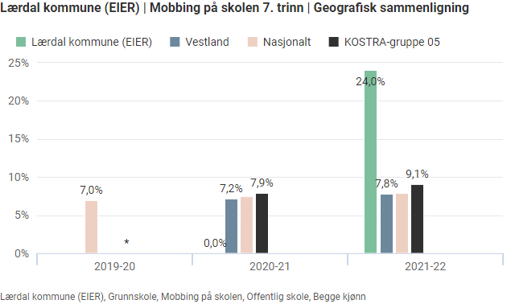
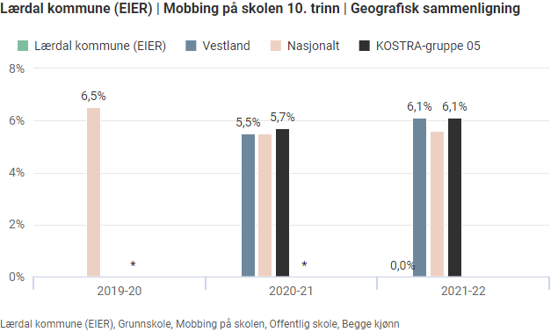
Lokale mål
Skulane i Lærdal skal vera fri for mobbing.

Skuleeigar si vurdering
I Elevundersøkinga er mobbing definert slik:
«Med mobbing mener vi gjentatte negative handlinger fra en eller flere sammen, mot en elev som kan ha vanskelig for å forsvare seg. Mobbing kan være å kalle en annen stygge ting og erte, holde en annen utenfor, baksnakke eller slå, dytte eller holde fast.»
Både mobbetalet for 7. trinn og for 10. trinn er dette skuleåret som i fjor unnateke offentlegheit, jf. reglane for Elevundersøkinga: «Resultatet vises ikke hvis 1-4 elever har svart at de opplever mobbing på skolen. Det vises ved en *.»

I og med at Lærdal er ein liten kommune med relativt få elevar, så skal det lite til for at ein
prosentvis får noko høge tal. Skulane arbeider systematisk for å førebygge mobbing og skape godt klasse- og skulemiljø. Når det likevel oppstår mistrivnad og elevar opplever at dei vert trakasserte eller mobba, så er det særs viktig at skulane følgjer opp med tiltak. Null mobbing er det målet skulane og kommunen jobbar etter.

7.trinn 2021-22 opplever større grad av krenking og mobbing samanlikna med tidlegare år og samanlikna med fylket og nasjonalt. Dette er noko skulen tek på høgste alvor og det er sett inn auka lærartettleik og vert jobba systematisk med observasjon og andre tiltak. Det er tett dialog med føresette i dette arbeidet.

Skulane føl nøye opp resultata i Elevundersøkinga umiddelbart for å sjå etter og kartleggja kva som ligg bak tala. Resultata frå Elevundersøkinga på hausten vert også følgt opp med nye kartleggingar om det skulle vera trong for det. Skulane grip såleis tidleg fatt i resultata og følgjer opp og handterer dei sakene som eventuelt oppstår. Alle mobbesaker vert handsama etter handlingsplan mot mobbing og eigen tiltaksplan vert utarbeida.

Nasjonale prøver 5. steg

Resultat
Alle elevar som går ut av grunnskolen, skal meistre grunnleggjande ferdigheiter. Dette er ferdigheiter som gjer dei i stand til å delta i vidare utdanning og i arbeidslivet.
Om lesing
Nasjonale prøver i lesing kartlegg i kva grad ferdigheitene til elevane er i samsvar med mål for den grunnleggjande ferdigheita lesing, slik ho er integrert i kompetansemål i læreplanar for fag i LK06. Dei nasjonale prøvene i lesing omfattar tre aspekt. Elevane skal vise at dei kan:
- finne informasjon
- forstå og tolke
- reflektere over og vurdere form og innhald i teksten
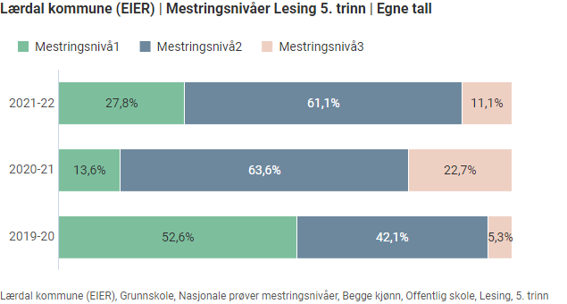
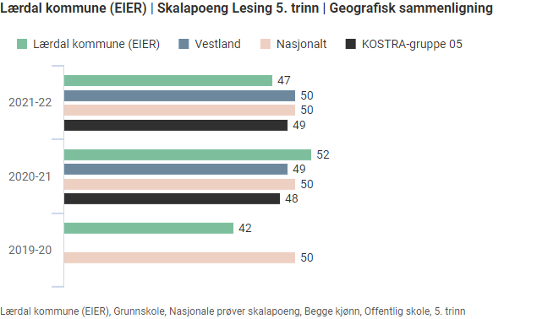

Om rekning
Nasjonale prøver i rekning skal kartleggje i kva grad ferdigheitene til elevane er i samsvar med mål for den grunnleggjande ferdigheita rekning, slik ho er integrert i kompetansemål i læreplanar for fag i LK06. Dette inneber at nasjonale prøver i rekning ikkje er ei prøve i matematikk som fag. Dei nasjonale prøvene i rekning dekkjer tre innhaldsområde:
- tal
- måling
- statistikk
Prøvene i rekning tek utgangspunkt i korleis elevane bruker rekning i ulike faglege og daglegdagse samanhengar. Dette inneber at elevane forstår korleis dei:
- kan løyse ei gitt utfordring
- kan løyse problemet ved hjelp av rekneoperasjonar
- kan vurdere om svara er rimelege
- kan ha effektive strategiar for enkel talrekning

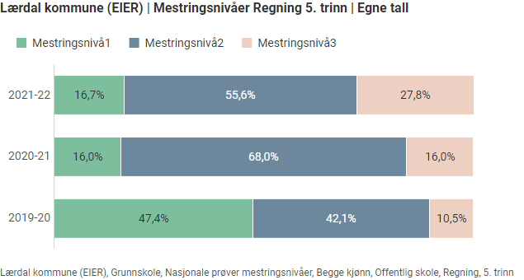
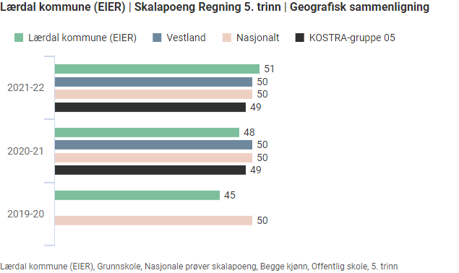

Om engelsk
Engelsk er ikkje ein del av dei grunnleggjande ferdigheitene som er integrerte i kompetansemål i læreplanane i alle fag i LK06. Prøvene tek utgangspunkt i kompetansemål i eitt fag – engelsk. Oppgåvene (på 5. steget) er knytte til desse ferdigheitene:
- finne informasjon
- forstå hovudinnhaldet i enkle tekstar
- forstå vanlege ord og uttrykk knytta til daglegliv og fritid
- forstå kva ord og uttrykk tyder ut frå samanhengen dei er brukte i
- bruke vanlege grammatiske strukturar, småord og enkle setningsmønster
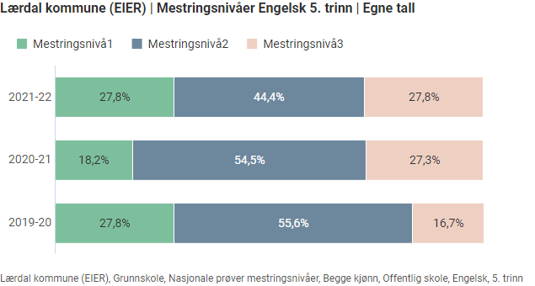
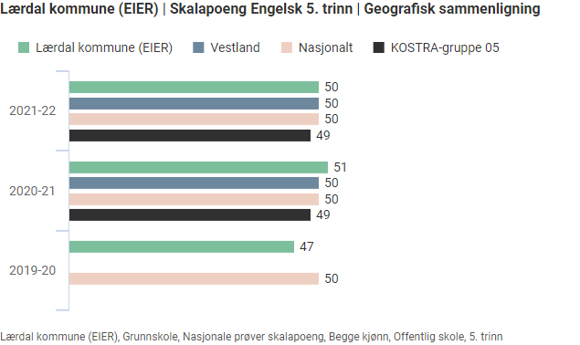
Diagrammet viser gjennomsnittet av elevane sine skalapoeng og usikkerheita knytt til dette gjennomsnittet. Søylene viser intervallet på skalaen der hovuddelen (60 prosent) av elevane er. Dette er eit mål på spreiinga av resultata til elevane. På 5. og 8. trinn vert elevane plasserte på høvesvis 3 og 5 meistringsnivå, der meistringsnivå 1 er lågast. Presentasjonen viser eit oversyn over prosentvis fordeling av elevar på dei ulike meistringsnivåa.
Lokale mål
Det er eit mål at skulane i Lærdal skal prestera godt på nasjonale prøvar. Det viktigaste er likevel at kvar elev har god læringsutvikling gjennom opplæringa frå 1. til 10. trinn, slik at elevane får tru på eigne evner, opplever meistring og har eit best mogleg fagleg fundament for det vidare opplæringsløpet.

Nasjonale prøver ungdomssteg

Om lesing
Nasjonale prøver i lesing skal kartleggje i kva grad ferdigheitene til elevane er i samsvar med måla for den grunnleggjande ferdigheita lesing, slik ho er integrert i kompetansemål i læreplanar for fag i LK06. Dette inneber at nasjonale prøver i lesing ikkje er ei prøve i norskfaget.
Dei nasjonale prøvene i lesing omfattar tre aspekt ved lesing. Elevane viser at dei kan:
- finne informasjon
- forstå og tolke
- reflektere over og vurdere form og innhald i teksten

 | 2018-2019 | 2019-2020 | 2020-2021 | 2021-2022
Mestringsnivå 1 | 7,7 | 26,7 | 3,3 | 9,1
Mestringsnivå 2 | 11,5 | 0,0 | 23,3 | 22,7
Mestringsnivå 3 | 50,0 | 40,0 | 46,7 | 45,5
Mestringsnivå 4 | 26,9 | 33,3 | 23,3 | 18,2
Mestringsnivå 5 | 3,9 | 0,0 | 3,3 | 4,5
Lærdal kommune skoleeier, Grunnskole, Nasjonale prøver lesing ungdomstrinn, Offentlig, Trinn 8, Begge kjønn

 | 2018-2019 | 2019-2020 | 2020-2021 | 2021-2022
Her kan de samanlikne resultat for 2020/21(9.trinn) med resultat 2019/20 (samme klasse 8.trinn) tabell over. Dette syner utvikling I gjeldande klasse.
Mestringsnivå 1 | 13,0 | 4,0 | 13,3 | 9,2
Mestringsnivå 2 | 4,3 | 8,0 | 20,0 | 3,2
Mestringsnivå 3 | 47,8 | 28,0 | 66,7 | 48,4
Mestringsnivå 4 | 26,1 | 28,0 | 0,0 | 32,3
Mestringsnivå 5 | 8,7 | 32,0 | 0,0 | 6,5
Lærdal kommune skoleeier, Grunnskole, Nasjonale prøver lesing ungdomstrinn, Offentlig, Trinn 9, Begge kjønn

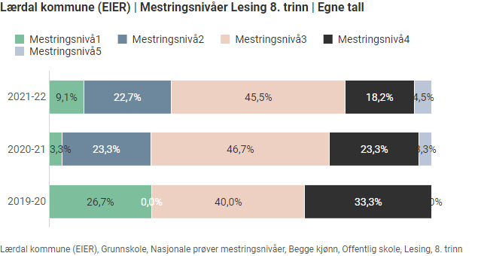
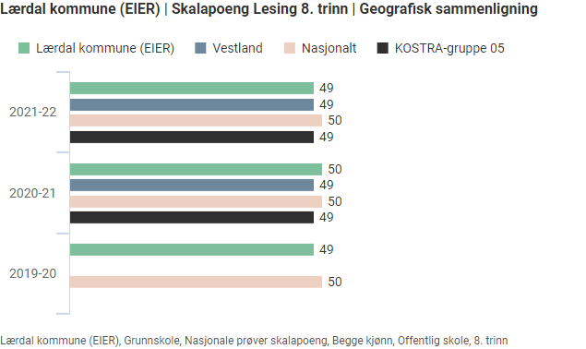
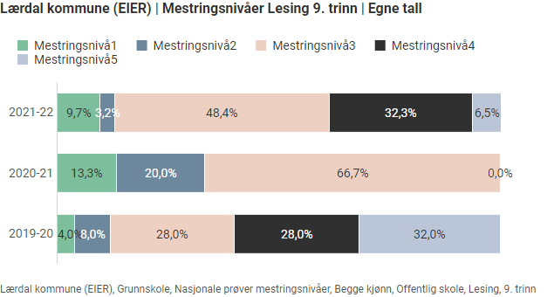
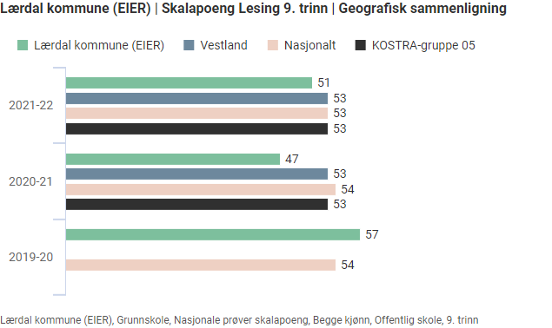

Om rekning
Nasjonale prøver i rekning kartlegg i kva grad ferdigheitene til elevane er i samsvar med mål for den grunnleggjande ferdigheita rekning, slik ho er integrert i kompetansemål i læreplanar for fag i LK06. Dette inneber at nasjonale prøver i rekning ikkje er ei prøve i matematikk som fag. Dei nasjonale prøvene i rekning dekkjer tre innhaldsområde:
- tal
- måling
- statistikk
Prøvene i rekning tek utgangspunkt i korleis elevane bruker rekning i faglege og daglegdagse samanhengar. Dette inneber at dei:
- forstår og kan reflektere over korleis dei best kan løyse ei gitt utfordring
- kan løyse problemet ved hjelp av rekneoperasjonar
- kan vurdere om svara dei får er rimelege
- kan vise effektive strategiar for enkel talrekning
 | 2018-2019 | 2019-2020 | 2020-2021 | 2021-22
Mestringsnivå 1 | 0,0 | 0,0 | 0,0 | 0,0
Mestringsnivå 2 | 16,0 | 33,3 | 21,4 | 18,2
Mestringsnivå 3 | 52,0 | 33,3 | 42,9 | 68,2
Mestringsnivå 4 | 20,0 | 26,7 | 21,4 | 9,1
Mestringsnivå 5 | 12,0 | 6,7 | 14,3 | 4,5
Lærdal kommune skoleeier, Grunnskole, Nasjonale prøver rekning ungdomstrinn, Offentlig, Trinn 8, Begge kjønn
 | 2018-2019 | 2019-2020 | 2020-2021
Her kan de samanlikne resultat for 2020/21(9.trinn) med resultat 2019/20 (samme klasse 8.trinn)I tabell over. Dette syner utvikling I gjeldande klasse.
Mestringsnivå 1 | 4,3 | 0,0 | 8,3 | 0,0
Mestringsnivå 2 | 8,7 | 12,0 | 8,3 | 6,9
Mestringsnivå 3 | 17,4 | 16,0 | 33,3 | 34,5
Mestringsnivå 4 | 47,8 | 44,0 | 25,0 | 27,6
Mestringsnivå 5 | 21,7 | 28,0 | 25,0 | 31,0
Lærdal kommune skoleeier, Grunnskole, Nasjonale prøver rekning ungdomstrinn, Offentlig, Trinn 9, Begge kjønn

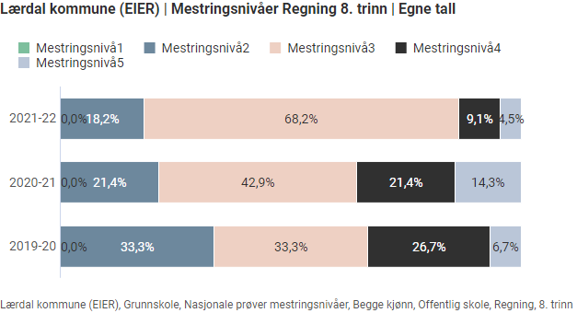
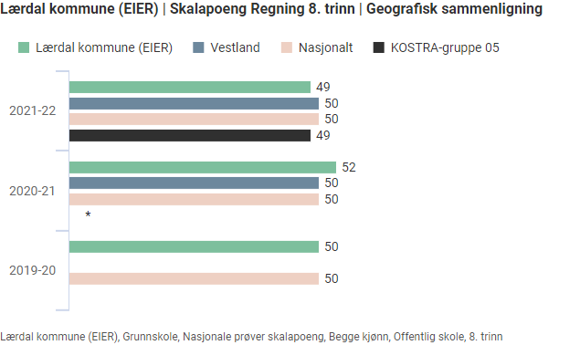
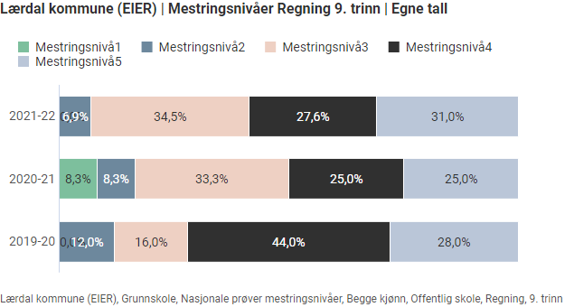
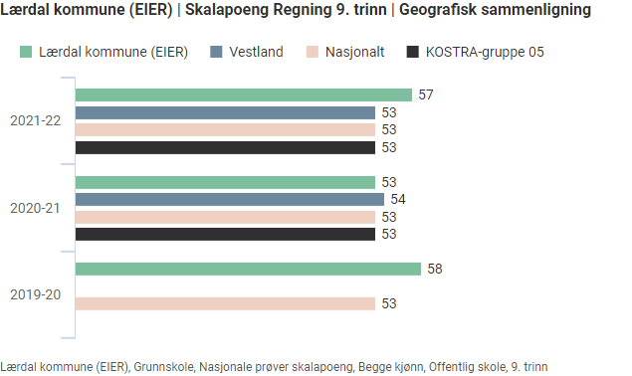
Om engelsk
Engelsk er ikkje ein del av dei grunnleggjande ferdigheitene som er integrerte i kompetansemål i læreplanane i alle fag i LK06. Prøvene tek utgangspunkt i kompetansemål i eitt fag – engelsk. Oppgåvene for ungdomssteget er knytte til desse ferdigheitene:
- finne informasjon
- forstå og reflektere over innhaldet i tekstar av ulik lengd og forskjellige sjangrar
- rå over eit ordforråd som dekkjer daglegdagse situasjonar
- forstå kva ord og uttrykk tyder ut frå samanhengen dei er brukte i
- forstå bruken av grunnleggjande reglar og mønster for grammatikk og setningstypar
Diagrammet viser gjennomsnittet av elevane sine skalapoeng og usikkerheita knytt til dette gjennomsnittet. Søylene viser intervallet på skalaen der hovuddelen (60 prosent) av elevane er. Dette er eit mål på spreiinga av resultata til elevane. På 5. og 8. trinn vert elevane plasserte på høvesvis 3 og 5 meistringsnivå, der meistringsnivå 1 er lågast. Presentasjonen viser eit oversyn over prosentvis fordeling av elevar på dei ulike meistringsnivåa.
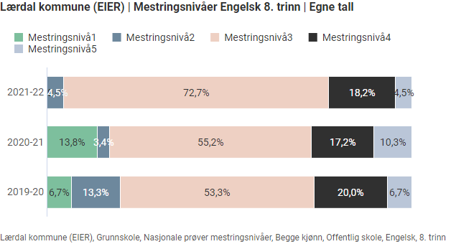
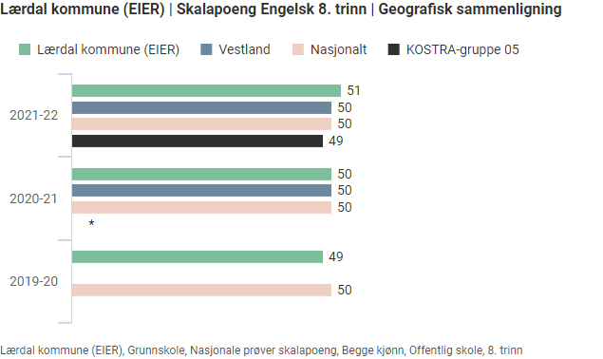
Skuleeigar si vurdering
Årskulla i Lærdal er høvesvis små. Det medfører at det lett kan vera store svingingar mellom
kulla. Dette må takast omsyn til når ein vurderer resultata. Det mest interessante er kanskje å sjå utviklinga frå 8. til 9. trinn innafor eitt og same årskull. Sjå fargemarkering i tabellane. Nasjonal prøve i engelsk vert berre gjennomført på 8.trinn.

Spesialpedagogikk
Nøkkeltal 2021 | Aurland | Lærdal | Vik | Luster | Årdal | Sogndal | Vestland | Landet
Elevar med spesialundervisning i prosent | 6,2 | 12,1 | 9,1 | 11,7 | 6,5 | 11,1 | 7,5 | 7,8
Tal elevar som får spesialundervisning | 10 | 27 | 27 | 73 | 34 | 155 | 5747 | 49173
Årstimar spesialundervisning per elev | 111,1 | 199,4 | 253,7 | 201,2 | 246,0 | 115,5 | 148,6 | 144,4
Sum årstimar til spesialundervisning | 1 111 | 5 383 | 6 850 | 14 691 | 8 364 | 17 897 | 854 286 | 7 100 751
Skuleeigar sin vurdering
Skuleåret 2021/22 var det totalt 27 elevar i Lærdal kommune som hadde enkeltvedtak om spesialundervisning. Tala som er skissert inkluderer også spesialundervisning for gjesteelevar, det vil seia elevar som er i fosterheim og er registrerte med anna heimekommune. Spesialundervisning for desse elevane vert dekka av heimekommune, slik også Lærdal må dekka spesialundervisning for barn og elevar som går i barnehage eller på grunnskule i andre kommunar.
Me ser at det er færre elevar med enkeltvedtak enn året før og det er høgare sum årstimar enn året før. Dette indikera at det er enkelte av vedtaka har større omfang og desse vil vare skuleløpet ut. Det er framleis høgt antall elevar med vedtak i ungdomssteget, men tala syner ein nedgang frå året før. Slik er også trenden i Noreg ellers. Fordelinga mellom aldersstega vil naturlegvis også vera avhengig av kva elevar som går på dei ulike stega til ein kvar tid og kor store hjelpebehov dei har.
Ein sentral tilleggsfaktor er i kor stor grad ein klarar å fanga opp og tilby hjelp tidleg nok. Tidleg innsats og intensiv opplæring er ein klar målsetnad både nasjonalt og lokalt. Samanlikna med føregåande år er det t.d. særleg på 1.-4. trinn at det inneverande skuleår har vore ein auke i enkeltvedtak. Svingingane i behov for antal årsverk vil variere gjennom skuleåret, og det er vanskeleg å spå desse behova heilt presist i budsjettarbeid.
Behovet har samanheng med kva behov elevane har og kva type kompetanse som vert tilrådd frå PP-tenesta. Ein del av auken i ressursar kan tilskrivast større trong for oppfølging av elevar med sosiale- og/eller åtferdsutfordringar. Dette er også ein trend ein kan kjenna att på nasjonalt nivå. Dei to første tabellane i denne delen syner prosentdel elevar med spesialundervisning, faktisk tal elevar med spesialundervisning, årstimar i snitt og totalt tal årstimar til spesialundervisning 2021 i kommunane i regionen og snitt land.

Grunnskulepoeng
Skuleår | Aurland | Luster | Lærdal | Sogndal | Vik | Årdal | Vestland | Nasjonalt
2020/21  (Tal elevar) | 43,5  (17) | 42,4  (71) | 42,8  (26) | 43,6  (159) | 40,6  (33) | 41,9  (65) | 43,5 | 43,3
2021/22  (tal elevar) | 48,7  (18) | 43,1  (58) | 42,6  (13) | 42,8  (136) | 44,6  (38) | 40,0  (53) | 43,6 | 43,4
Skuleeigar sin vurdering
Samanlikna med dei andre kommunane i regionen er resultatet for Lærdal i midtsjiktet og me ligg stabilt frå året før, men med liten nedgang. Både fylkes- og landssnittet har vore jamt aukande dei seinare åra. Fylkessnittet var i 2021/22 litt over landssnittet. Skriftleg eksamen har vore avlyst begge åra som er presentert over.

Utviklingsarbeid

Fagfornyinga
Det faglege hovudfokuset for Lærdal i 2021 har vore innføringa av det nye nasjonale læreplanverket, Kunnskapsløftet 2020 (LK20), også kalla Fagfornyinga. Dette byggjer i stor grad på føregåande læreplanverk frå 2006, men det er fleire nye element. Mellom anna er det innført tre tverrfaglege tema: Demokrati og medborgarskap, Berekraftig utvikling, Folkehelse og livsmeistring. Desse tema har det vore arbeidt mykje med i Lærdal. Dei regionale treffpunkta i 2021 har også hatt fokus på nytt læreplanverk. Ved planleggingsdagane i august vart det arrangert felles digital fagøkt med tema den aktive læringsrolla og elevmedverknad. På den regionale leiarsamlinga i oktober med digital oppfølgingsøkt på elevfri dag i november var tema sjølvregulert læring – å lære å lære. Arbeidet med nytt læreplanverk er eit kontinuerleg arbeid som vil halda fram med ulike innfallsvinklar der også den einskilde skule vurderer kva fokus det er mest trong for i deira personale. Det er fellesarbeid som krev tid til fordjuping, refleksjon og utprøving. Det er sett av tid til utprøving av lisensar og bestilt analoge prøveeksemplar for å vurdere nye læremiddel.

Internkontrollrevisjon oppvekst
Kontrollutvalet vedtok i kontrollutvalsmøte 12.04.2021 sak 10/21 å bestille ein forvaltningsrevisjon av arbeidsmiljø i oppvekstsektoren i Lærdal kommune.

Føremålet med forvaltningsrevisjonen var å undersøke i kva grad Lærdal kommune hadde eit arbeidsmiljø som tilfredsstilte krava i arbeidsmiljølova, om det var tilstrekkelig leiingskompetanse og om det var ein god nok strategi for eit langsiktig godt arbeidsmiljø.
Undersøkinga er forbetringsorientert, og hadde som føremål å gi tilrådingar om tiltak dersom det avdekkjast avvik eller moglege forbetringsområde.

Etter KPMG la fram Forvaltningsrevisjonsrapporten av arbeidsmiljø i oppvekst i november 2021 kom det fram:

Vi ser at det er gitt opplysningar om at born i Lærdal ikkje får dei tenestene dei i utgangspunktet har rett på etter lova. Det gjeld fleire av einingane. Vår vurdering er at kommunen må kartleggje utfordringane og gjere grep for å sikre at rettane til borna i Lærdal blir tatt vare på. Vi har ikkje gjort undersøkingar for å dokumentere eventuelle konkrete brot på kommunen sine pliktar knytt til einskilde born i denne forvaltningsrevisjonen. (KMPG:2021)

Vidare kom dei med følgjande anbefalingar:
- Lærdal kommune bør oppdatere tilsetjingsreglementet i tråd med gjellande organisering av kommunen.
- Lærdal kommune bør vurdere å omorganisere leiarstrukturen ved Lærdalsøyri skule for å sikre at leiinga ikkje blir overbelasta med arbeidsoppgåver, eventuelt vurdere fordelinga av arbeidsoppgåvene til leiinga.
- Lærdal kommune bør vurdere måtar å gi dei tilsette rett til å sikre notoritet ved oppfølging av spørsmål til leiinga.
- Lærdal kommune bør sikre dokumentasjon på oppfølging av medarbeidarsamtalar og arbeidsmiljøundersøkingar.
- Lærdal kommune bør vurdere å gjennomgå systema for oppfølging av avvik på fysiske høve, samt å vurdere strategi og langtidsplan for utvikling av eigedomsmassen i sektoren.
- Lærdal kommune bør sikre eit hensiktsmessig utviklingstilbod for einingsleiarane som er tilpassa den enkelte leiar og enkelte eining sitt behov.
- Lærdal kommune bør vurdere å legge til rette for utviding av tiltak for demping av arbeidspresset på dei tilsette i dei einingane der presset er høgast. Dette inneber mellom anna: – Kartlegging av arbeidspresset – Kartlegging av kor born sine rettar i høve til opplæringslova og barnehagelova ikkje blir følgde – Etterfølgande oppfølging av at tiltaka blir følgde opp.
- Lærdal kommune bør vurdere å sikre meir systematisk involvering av verneombod og tillitsvalde på kommunenivå.
Kommunedirektøren hadde systematisk oppfølgjing av anbefalingane med møter på einingane og tett oppfølgjing. Vidare bestilte kommunedirektøren på bakgrunn av dette og kommunelova §25-1 ein internkontroll med vekt på det som kom fram i punkt 7 under anbefalingar. Dette for å sikre at oppvekstsektoren i Lærdal kommune følgde opplæringslova og barnehagelova.
Rapporten vart lagt fram for kontrollutvalet. Anbefalingane vert vidare fulgt opp i 2022/23.

ViteMeir
ViteMeir vart høgtideleg opna 11. november 2021 og ikkje lenge etter var den fyrste klassen frå Lærdal på besøk. Alle klassar i Lærdal og barnehagane har i løpet av 2021/22 vore på eitt besøk på ViteMeir og gjennomgått minst eitt læringsopplegg.

SFO
I 2021 har me hatt innføring av COS for tilsette i SFO i samband med innføringa av ny nasjonal rammeplan for skulefritidsordninga gjeldande frå august 2021. På elevfri dag i november var det fagøkt for SFO i Sogndal. Tema var innførin av rammeplanen. Inkludering gjennom leik og dei tilsette sitt ansvar. Det må leggjast til rette for at personalet i SFO jamleg kan diskutere og reflektere over kva leik inneber, og korleis ein som ansvarleg tilretteleggar opptrer i møte med leikande barn.

ReKomp
Lærdalsøyri barnehage fekk tildelt Rekomp-midlar (Regional kompetanseutvikling) kr 165 000,- for barnehageåra 2020-2022. Dette er statlege midlar som skal nyttast til å arbeide med kompetanseutvikling innan eit utvald tema. Lærdalsøyri barnehage samarbeider med Borgund barnehage om kompetanseutviklinga, og har saman vald å fordjupe seg i vaksenrolla. Tema bygger vidare på satsinga IBOS – Inkluderande skule- og barnehagemiljø, som har vore ei satsing gjennom fleire år. Gjennom å sjå på vaksenrolla ønskjer me auka kompetanse på anerkjennande kommunikasjon, og korleis me på best mogleg måte kan sjå og møte kvart enkeltbarn sine behov på ein pedagogisk og omsorgsfull måte.
ReKomp-prosjektet i dei to barnehagane vart fullført i mai 2022. Prosjektet har gått over to barnehageår 2020-2021 og 2021-2022, der eit tett samarbeid med Høgskulen på Vestlandet har vore svært viktig. Høgskulelektor Solrun Samnøy har saman med Kjersti Aarethun bidrege med fagkompetanse og rettleiing. Barnehageåret 21-22 har me hatt særskilt fokus på følelsar som både møter oss som tilsette og som me kjenner på sjølv når me står i arbeidet. Ved å tillate oss å kjenne på eigne følelsar kan vi i større grad nytte reiskap me har lært oss får å handtere følelsane, og i større grad vere profesjonelle og møte dei borna som krev meir av oss. Det har vore lærerikt og fint å knyte tettare band mellom dei to barnehagane i kommunen og ser at me har stort utbyte av å ha felles planleggingsdagar og møtepunkt med fagleg fokus.

Tett på born og unge i Lærdal
Felles fokus i dei kommunale einingane inn mot tidleg innsats og førebygging har vore viktig og i 2021/22. Prosjektet «tett på» er godt etablert og implementert i einingane. Prosjektet skal bidra til å styrkje den tidlege innsatsen og det tverrfaglege samarbeidet kring born og unge mellom 0-20 år og deira familiar. I tillegg skal prosjektet bidra til å vidareutvikle eit trygt og godt oppvekstmiljø i kommunen. Prosjektplan vart lagt fram for Utval for levekår 3.februar 2022. Det er sett i verk ulike tiltak inn mot skulehelsetenesta, og arbeid med systemutvikling vil halde fram i åra som kjem.

Presentasjon frå einingane

Lærdalsøyri barnehage

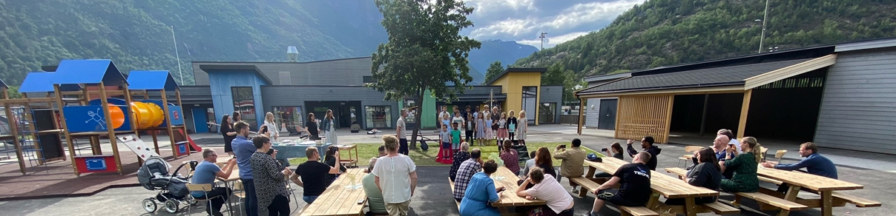

I Lærdalsøyri barnehage har me tatt opp barn gjennom heile barnehageåret 2021-2022. Særleg februar-april tok me inn eit større tal born, både busette flyktningar og 1-åringar fødd 2021. Det vart så stort press på både småbarnsavdelingane og storbarnsavdelingane at det var naudsynt å opne Blå avdeling som har stått tom i ein del år. Her valde me å samle Klubben, førskuleborna, som eiga avdeling. Talet har difor variert noko gjennom året, men per juni 2022 hadde me følgjande fordeling:

Gul avd.  3-6 år | Grøn avd.  3-6 år | Blå avd. | Raud avd.  3-6 år | Løvetann  1-3 år | Blåklokka  1-3 år | Raudkløver  1-3 år
11 barn | 13 barn | 18 barn | 13 barn | 9 barn | 9 barn | 12 barn
 | Totalt 55 barn på stor avdeling |  |  | Totalt 30 barn på småbarnsavdelingane
 | Tre av desse er små og tel for to vaksne fram til nytt barnehageår 15.08.2021 |  |  | Frå april 2022 vart ei småbarnsavdeling utvida med ein vaksen for å kunne ta inn alle med ønskje og behov for plass frå april.
 | Totalt 85 barn per juni 2022

Stilling | Kompetanse | Tal tilsette | Stillingsstorleik
Einingsleiar | Barnehagelærar med mastergrad i utdanningsleiing | 1 | 100%
Styrarassistent | Økonomiutdanning | 1 | 20%
Pedagogisk leiar | Barnehagelærar | 6  7 frå 01.04.22 | 580%  (+20% dekka av pedagog 2)  680% frå april 22 då me opna Blå avdeling
Styrking/Pedagog 2 | Barnehagelærar | 4  3 frå 01.04.22 | 340%  240% frå april då ein pedagog blei ped.leiar på Blå avdeling
Barne- og ungdomsarbeidar | Barne- og ungdomsarbeidar | 9 | 660%
Assistent | Ingen formell barnefaglig utdanning | 5  7 frå 01.04.22 | 410%  510% frå februar 2022  610% frå april 2022
Lærling | Barne- og ungdomsarbeidar | 2 | 170%
Totalt |  | 28  (30 frå 1.4.22) | 22,8 årsverk  (24,8 frå 1.4.22)

Nøkkeltal for Lærdalsøyri barnehage per desember 2021:

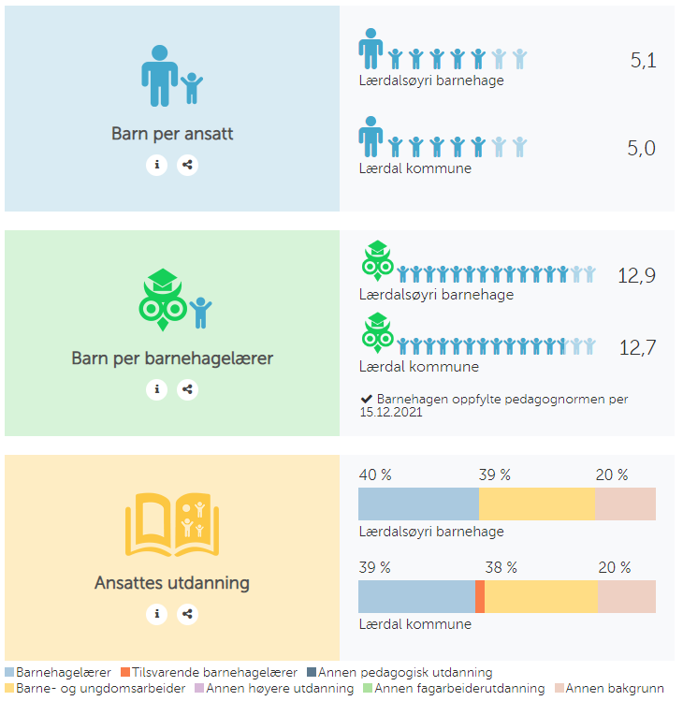

Barn |  | Tilsette
Norge | 64 | Norge | 29
Polen | 2 | Syria | 1
Iran/Irak | 2
Eritrea | 2
Ukraina | 2
Syria | 5
Slovakia | 1
Litauen | 3
Kongo | 2
Sør-Sudan | 2
India | 1

Pedagogisk aktivitet i barnehagen
I tillegg til å ha arbeida med Rekomp-prosjektet i samarbeid med Borgund barnehage, har me i årsplanen for 2021-2022 hatt eit auka fokus på FN sine bærekraftsmål. Me ønska å jobbe meir med Lærdal kommune sin visjon «Grøne Lærdal», ved å fokusere på bærekraftsmåla. Ved evaulering i mai 2022 ser me at det var ambisiøst å ta med alle bærekraftsmåla i det pedagogiske arbeidet,og me har difor veld ut dei fire grunnleggande bærekraftsmåla som me tek med oss til neste barnehageår. I det pedagogiske arbeidet har me fokusert på korleis me som menneske kan vere miljømedvitne Lærdøler. Korleis tek me vare på naturen, korleis kan me ta miljøvennlege val ved å handle lokalt, og kva vert eigentleg produsert her i Lærdal? Me har mykje jordbruk og matproduksjon rundt oss, og me har arbeidsplasser både i kommunal og privat regi som er viktige for å ta vare på Lærdal, desse har me byrja å utforske nærare.
Me har jobba med Rammeplan for barnehagens innhald og oppgåver gjennom heile barnehageåret. Ved å fokusere på eit fagområde per månad, sikrar me at borna får kjennskap til ulike fagområde som kommunikasjon,språk og tekst, kropp, bevegelse, mat og helse, kunst, kultur og kreativitet, natur, miljø og teknologi, antal, rom og form, etikk, religion og filosofi og nærmiljø og samfunn.
Einingsleiar for Lærdalsøyri barnehage gjekk i januar 2022 inn som leiar for styrarnettverket i Sogn regionråd. I dette arbeidet drar me fordel av å vere nært tilknytta arbeidet med implementering av ny utviklingsplan for System for styrka læring for perioden 2022-2030. Våren 2022 byrja barnehagen med impelmentering av planen der fire fagområde skal vere del av det pedagogiske arbeidet hjå oss. Fagområda er 1. fysisk og psykisk helse, 2. tidleg innsats og språkutvikling, 3. kreativitet, skaparglede og entrepenærskap og 4. medverknad og vurdering for læring og gjennomføring.

Lærdalsøyri skule

Lærdalsøyri skule er ein 1-10-skule. Skuleåret 2021-2022 var det 200 elevar. Av desse var 38 elevar framandspråklege/tospråklege (40 i vårhalvåret). 17 elevar har hatt særskilt norskopplæring. 24 elevar hadde enkeltvedtak etter §5.1 med rett til spesialundervisning.
Det var 31 lærarar og 7 assistentar/fagarbeidarar tilsette ved skulen. I tillegg var det ein lærling og ein lærekandidat i barne- og ungdomsarbeidarfaget. Lærlingen jobba i småskulen og på SFO. Lærekandidaten jobba på SFO, småskulesteget og mellomsteget. Lærlingen tok fagbrev i juni 2022.
På SFO var 36 born påmeldt. Ny dagleg leiar med pedagogisk utdanning tok til i august samstundes som ny rammeplan for SFO vart i verksett. Det vart jobba aktivt for å følgje opp SFO etter ny rammeplan.
I hausthalvåret var det grunna pandemien fortsatt restriksjonar. Dette medførte at vi heller ikkje dette skuleåret fekk ha vanleg juletrefest. Elevane i barneskulen laga sin eigen fest og framførte for kvarandre.
Samarbeidsmøte mellom BUP, PPT, heim og skule har vore gjennomført på vanleg måte etter ein lengre periode med restriksjonar grunna pandemien.
I vårhalvåret deltok 5 lærarar på programmeringskurs.
Ingen lærarar tok vidareutdanning dette skuleåret.
Hjå oss hadde vi grunna pandemien høgt sjukefråvær i februar -mars.

Utvikling
Fagfornyinga har vore ein del av utviklingsarbeidet dette skuleåret også. På planleggingsdag i august deltok lærarane og leiinga på felles digital samling i regionen med lokalt arbeid i etterkant. Det same gjorde dei den elevfrie dagen i november. Nye læreverk etter KL20 er kjøpt inn.
Ved skulen søker vi å vere ein lærande organisasjon. I samband med nasjonale prøvar, kartleggingsprøvar og elevundersøkinga har vi jobba både med førebuing og arbeid med resultat.
I løpet av skuleåret fekk alle elevar i 5.-10.klasse PC. 1.-4.klasse hadde alt fått eigne iPadar. Dette året har vi såleis komme endå lengre med digitalisering av undervisninga. Det er komme på plass digitale tavler i alle klasseromma. Det har vore prøvd ut lisensar på ulike digitale ressursar og kjøpt inn etter prioritert liste.

Spesialundervisning
Skulen har fortsatt eit høgt tal vedtak om spesialundervisning. Vi samarbeider tett med PPT med vekt på førtilmeldingsfasen. Det er laga rutinar for avdekking, førtilmeldingsfase og eventuell tilmelding. Ved å auke lærartettleiken i klassane, har ein høve til å gje elevar med behov for det, små drypp ute av klasserommet ein til ein eller i så grupper, i tillegg til å vere mest mogleg i klassen. Auka lærartettelik vil såleis kunne erstatte nokre av enkeltvedtaka

Mål og strategiar framover
Vi har hatt fokus på elevane sitt læringsmiljø og tett samarbeid og dialog med foreldre. Samarbeidet heim-skule er særs viktig. Førebyggande arbeid knytt til mobbing, må alltid ha full merksemd. Dette og sterkare fokus på elevmedverknad blir viktig i åra som kjem. Fagfornyinga skal fortsatt vere det store utviklingsarbeidet ved skulen. Det blir fortsatt fokus på fagfornyinga gjennom fagnettverka i regi av Sogn Regionråd. Det blir jobba med utforming av ny type eksamen etter nye fagplanar. Kommande skuleår fortset vi arbeidet med å utvikle gode årsplanar/treårsplanar. Arbeidet med Pedagogisk plan for IKT, stoppa opp, og det må vi i gong att med.
Det blir jobba med ny organisering av norskopplæring for framandspråklege. Med 40 framandspråklege/tospråklege elevar, er det behov for ei betre organsiering enn det vi har hatt siste åra.
Med alt det nye i fagplanane, treng vi fortsatt auke vår digitale kompetanse. Det er også behov for fleire lærarar med norsk for ungdomssteget.

Borgund barnehage
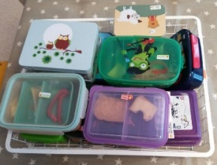
Me er ein del av Oppvekst Borgund, der rektor er øvste leiar for barnehage og skule. Barnehagen har styrarressurs i 25% som har alt ansvar i barnehagen utanom budsjettet.
Barnegruppa: Frå januar 2022 og fram til august 2022 hadde me 17 barn i barnegruppa. Desse utgjorde 24 plassar då sju av barna var under tre år. Eit av barna hadde utanlands bakgrunn. Frå august 2022 var me 16 barn i barnehagen og to på SFO. Det byrja nye barn, men andre flytta frå bygda. Desse 18 utgjer 20 plassar.
Januar – 14.august 2022 | Tal barn | Tal plassar
Store | 14 | 18
Små | 3 | 6
 | 17 | 24
15.august – 31.desember 2022
Store | 13 | 13
Små | 3 | 6
SFO | 2 | 1
 | 18 | 20

Personalgruppa:
Borgund barnehage har ei veldig stabil personalgruppe med lavt sjukefråver. Me har fokus på arbeidsmiljøet, og det er eit punkt på lista ved kvart personalmøte. Barnehagen er liten og oversikteleg. Styrar er tett på barn og vaksne, då ho dette året er inne som pedagog på avdelinga i ca. 56,25%.

Jauar – 14.august 2022 | bemanning
Styrar |  | 25%
Pedagogar | 186,25%
Barne- og ungdomsarbeidarar | 250%
Assistent ufaglært | 60%
 | 496,25%
15.august – 31.desember 2022
Styrar |  | 25%
Pedagogar | 130,7%
Konstituert pedagog | 100%
Barne- og ungdomsarbeidarar | 250%
Assistent med kompetansebevis | 100%
 | 580%

Bemanningsauken ved nytt barnehageår handlar om å vere i forkant og ivaretaking av personalet. Det har vore ei påkjenning med koronaen og alle ekstra tiltak den har ført med seg. Me har «budd» i ekstremt små tilhøve, med auka barnetal. Det kjem inn seks eittåringar over jul, me har tiltak og tidleg innsats på avdelinga, i tillegg til at me måtte flytta bort på skulen ein periode medan det vart sett opp tre brakker i barnehagen. Desse brakkene utgjer utvida garderobeplass for barn og tilsette, og personalrom for dei tilsette. Dette er ei mellombels løysing for å kunna tilby plass til alle søkarane medan det vert bygd oppvekstsenter på skulen. Der skal både barnehage og skule halda til når det vert ferdig.

Utviklingsarbeid
I løpet av våren avslutta me ReKomp prosjektet saman med Lærdalsøyri barnehage. Me har valt å halda fram i same retning som prosjektet med kompetanseheving i høve vaksenrolla, anerkjennande kommunikasjon og korleis møte kvart enkelt barn på ein pedagogisk og omsorgsfull måte. Me har stort fokus på førebygging ved å skape gode inkluderande miljø. I arbeidet vårt skal me byggje gode relasjonar – vaksne-barn, barn – barn, og vaksne -vaksne.
Gjennom heile året har me og hatt eit prosjekt me har valt å kalla «det gode måltid». Gjennom ReKomp-prosjektet fekk me god hjelp og rettleiing hjå Kjersti Aarethun frå Høgskulen. Hovudmålet med dette prosjektet er å få til rolege måltid, med gode samtalar rundt borda. Utvikling av sosial kompetanse, vennskap og førebygging av diskriminering, krenking og mobbing. Desse utviklingsmåla vert arbeida me gjennom heile året i alle situasjonar gjennom dagen.

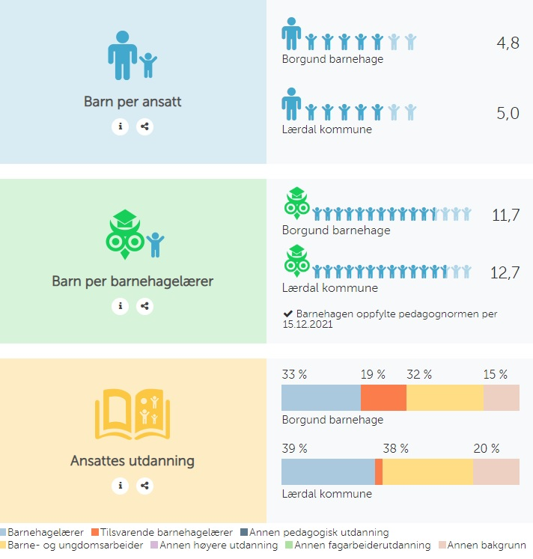

Borgund skule

Skuleåret 2021/22 var det 24 elevar på skulen. Me hadde ikkje 4. klasse dette året. Ingen elevar på SFO dette året.
Satsingsområde
Leseopplæring:
Skulen har gjennomført kartleggingsprøver i kjernefaga og nasjonale prøver for 5. klasse. Me har fokus på lesing i alle fag, i tillegg til ulike leseprosjekt. Elevane har tilgang til skulebiblioteket i skuletida.
Vurdering for læring:
«Kartleggaren» vert brukt på mellomsteget. Dette er ein god reiskap for framovermeldingar til elevane. Elev- og foreldresamtalar med skriftleg vurdering og individuelle arbeidsmål vert gjennomført haust og vår.
Spesialundervisning:
Frå hausten av var det tre einskildvedtak om spesialundervisning. Spes.ped-ressursane har vore nytta fleksibelt. Skulen har fokus på tidleg innsats, intensiv opplæring og avslutning av tiltaka når måla er nådde. Hjelpetiltaka vert organisert på ulike måtar – individuell undervisning, i små grupper og/eller to-lærarsystem – slik at det gagnar eleven si utvikling best mogeleg.
Skulemiljø
Skulen har som skule i Lærdal kommune nulltoleranse mot mobbing. Dette er noko det vert jobba med kontinuerlig. Skulen har og hatt samarbeid med ulike prosjekt mellom klassane, bedrifter i nærmiljøet, lokale organisasjonar, fellesturar, Den kulturelle skulesekken, ekskursjonar m.m. Samarbeidet mellom heim/skule har og er eit prioritert satsingsområde.
Utviklingspotensiale
Me har eit lite pedagogisk og fagleg miljø her på Borgund, noko som kan vera utfordrande ved fråvær bl.a. Fire av sju pedagogar er over 60 år, noko som gjer at undervisningstimane vert litt redusert.
Styrkar
Pedagogane er dyktige og erfarne. Romkapasiteten er god, med store og tenlege rom med gode luft- og lysforhold. Me har eit flott uteområde med kort avstand til det meste..

System for oppfølging (internkontroll)
Verktøy som er sentrale i dette arbeidet er:
- opplæringslova
- tenesteplan og utviklingsplan
- brukarundersøkingar
- leiarsamlingar sentralt (1-2 gonger i halvåret)
- Oppvekstmøte (ein gong i månaden)
- kontinuerleg samarbeid om prosedyrar i arbeidet med kvalitetssikring og kvalitetsutvikling
- årshjul med innlagde vernerundar

